ХАРЬКОВСКАЯ ГОСУДАРСТВЕННАЯ АКАДЕМИЯ ДИЗАЙНА И ИСКУССТВ

ИНФОРМАТИКА КАК ИСТОЧНИК ИННОВАЦИОННЫХ КОНЦЕПЦИЙ В ФОРМООБРАЗОВАНИИ СОВРЕМЕННОГО СРЕДОВОГО ДИЗАЙНА

Повыдыш О.Ю., соискатель факультета «ДС»

Аннотация

Выявлены тенденции современного развития информатики, её культурологические связи со средовым дизайном. Выявлены основные инновационные концепции в формообразовании современного средового дизайна, связанные с развитием информатики: 1. дигитальный дизайн и архитектура, 2. голограмма в средовом дизайне, 3. робототехника в средовом дизайне. Также выявлены характеристики вышеуказанных концепций: «очеловечивание», вариативность, интерактивность, «открытые сценарии» развития, децентрализация, детектонизация, дезориентация, виртуальность.
Ключевые слова: информатика, виртуальный, инновационные концепции, интерактивность, детектонизация, дезориентация, децентрализация.

Анотація

Повидиш О.Ю. Інформатика як джерело інноваційних концепцій у формоутворенні сучасного дизайну середовища. Виявлені основні тенденції сучасного розвитку інформатики, її культурологічні зв'язки з дизайном середовища. Виявлені основні інноваційні концепції у формоутворенні сучасного дизайну середовища, пов'язані з розвитком інформатики: 1. дигітальний, віртуальний дизайн і архітектура, 2. голограма в дизайні середовища, 3. вплив робототехніки на дизайн середовища. Також виявлені основні характеристики вищезгаданих концепцій дизайну: «олюднення», варіативність, інтерактивність, «відкриті сценарії» розвитку, децентралізація, детектонізація, дезорієнтація, віртуальність.
Ключові слова: інформатика, віртуальний, інноваційні концепції, інтерактивність, детектонізація, дезорієнтація, децентралізація.

Annotation

Povydysh O. Yu. An informatics is the source of innovative conceptions in the form of modern design of environment. The basic modern progresses of informatics trends, its cultural communications with a design of environment are studied. The basic innovative conceptions in the form of modern design of environment, related to development of informatics, are exposed: 1. digital, virtual, design and architecture, 2. hologram in design of environment, 3. technique of robots in design of environment. And also basic descriptions of foregoing conceptions of design are exposed: interactive, «opened scenarios» of development, decentralization, disorientation, virtual.
Keywords: informatics, virtual, innovative conceptions, interactive, decentralization.

Предмет исследования – проблематика формирования инновационных концепций в формообразовании современного средового дизайна, связанных с развитием информатики.

Цель и задачи исследования

Цель исследования – формирование теоретической базы для выявления основных принципов формообразования современного средового дизайна с инновационными концепциями, связанными с развитием информатики.
Задачи исследования:
№ 1: выявить основные тенденции современного развития информатики, информационных технологий, компьютерной техники.
№ 2: выявить культурологические связи между сферой информатики и средовым дизайном на современном этапе их развития.
№ 3: выявить основные существующие инновационные концепции в формообразовании средового дизайна, связанные с развитием информатики, и их характеристики.

Изложение основного материала исследования

Выявлены основные тенденции современного развития сферы информатики на данном временном этапе: 1. Глобальная компьютеризация. Повсеместное использование вычислительной техники, ПК во всех сферах жизнедеятельности. [1] 2. Миниатюризация, рост производительности процессоров, повышение скорости обработки информации и ёмкости памяти. [2] 3. Обширная программа развития устройств отображения, развитие голографии. [3] 4. Интернет-технологии. Распространение Интернет-культуры [4], появление понятия «семанти́ческая паути́на» (англ. Semantic Web). [5] 5. Новые каналы ввода информации - распознавание текстов и голоса. 6. Переосмысление системы человек-техника. Активное развитие и внедрение робототехники практически во все сферы жизнедеятельности. [6] Развитие систем искусственного интеллекта. Нейросетевые технологии. [7]
Культурологические связи между сферой информатики и средовым дизайном на современном этапе их развития. Эстетический эффект инноваций в сфере информатики связан со становлением новых форм художественного видения, связанных с парадоксальностью восприятия, основанном на противоречивом сочетании более высокой степени абстрагирования с натуралистичностью, сосуществования виртуального и реального; многофокусированностью зрения; ориентацией на оптико-кинетические иллюзии как эстетическую норму. [8, 9, 10] Вышеуказанные формы художественного виденья находят отражение в новых явлениях культуры 21 в. – «киберкультуре», «Интернет-культуре», «медиа-культуре».
Основные современные инновационные концепции в формообразовании средового дизайна, связанные с развитием информатики, и их характеристики. Развитие информатики в 21 в. влияет практически на все виды средового дизайна. Особенно связан с информатикой промышленный дизайн цифровой техники. Однако доселе не было выявлено инновационных концепций в этом проявлении средового дизайна, здесь вопрос формообразования развивается по более «плавному» сценарию, в отличии, например, от инновационных концепций дигитальной архитектуры и дизайна.
Основные инновационные концепции в формообразовании средового дизайна:
- дигитальный, виртуальный дизайн и архитектура;
- голограмма в средовом дизайне;
- влияние робототехники на средовой дизайн.

Таблица
Основные инновационные концепции в современном средовом дизайне и их характеристики, связанные с развитием информатики.
Основные тенденции развития в сфере информатики, которые влияют или могут повлиять на средовой дизайн | Связи между сферой информатики и средовым дизайном | Основные характеристики инновационных концепций в средовом дизайне, связанные с развитием в сфере информатики | Направление в средовом дизайне 1-го 10-летия 21в. | Иллюстрирование основных характеристик инновационных концепций в средовом дизайне, связанных с развитием в сфере информатики
- Глобальная компьютеризация. Повсеместное использование вычислительной техники, ПК во всех сферах жизнедеятельности. | 1. Использование компьютерного моделирования (3ds Max, ArchiCAD и т.д.) и прочих вычислительных программ в проектировании объектов дизайна и архитектуры. | 1.1. Основа формообразования в Диг. Д. и А. – поверхность, а не объём. Это идея, пришедшая с компьютерным моделированием на основе поверхности (сетки) Безье.  1.2. Складка, сгиб – изогнутая форма поверхности – вторая фигура в формообразовании Диг. Д. и А.  1.3. "Двойник", "удвоение", "отражение", "взаимоналожение" – принципы, которые возникают из понятия «складка», и широко применяются в Диг. Д., А | 1. Дигитальный, нелинейный дизайн и архитектура (Диг. Д. и А.) | 1.1.  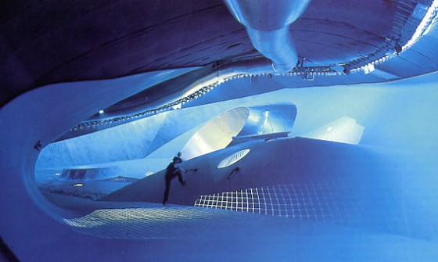  NOX. Water Pavilion  1.2.  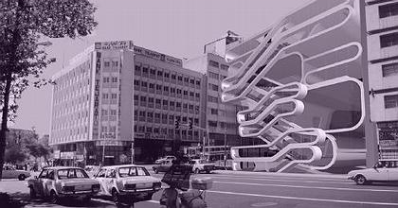  Azadi Complex
- Сквозное подключение мобильных устройств к Интернету. Повсеместное распространение Интернет-культуры. | 2. Виртуальный мир Интернета не имеет границ, информационного центра. | 2. Децентрализация, детектонизация, деориентация, детерриторизация - смещение (снятие) прежних пространственных границ. |  | 2.  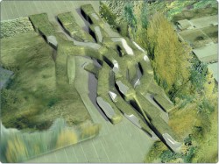  Green Gorgon. Музей Лозанны
3. Компьютерная голограмма. Голографические 3D-дисплеи и т.д. | 3. Проникновение виртуального мира в окружающую реальность. | 3.1. Цифровая голограмма в изделиях промышленного дизайна, таких как цифровая техника: рафинированность, простота, минимализм.  3.2. Тактильная голограмма в дизайне: сенсорный дизайн, мультимедийность, простота, рафинированность форм.  3.3. 3Д изображение, проекции в средовом дизайне и архитектуре: мультимедийность, атектоничность, деориентация. Попытка «оживления», «очеловечивания» городской среды. | 2. Направление в средовом дизайне, связанное с голографией. | 3.1.  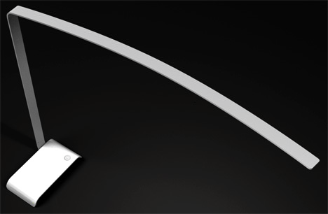  3.2. 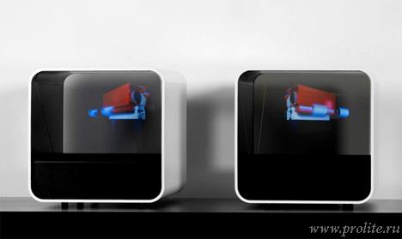  3.3. 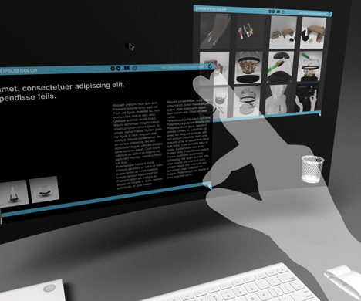  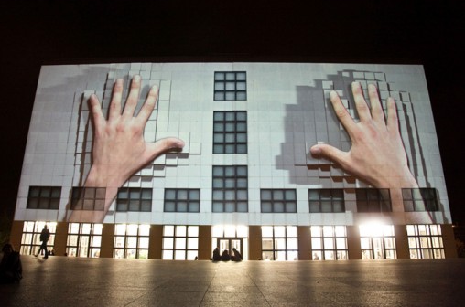
4. Развитие робототехнических платформ в транспортной среде | 4. Стремление к безопасному, эффективном передвижению:  4.1. применение искусствен. Интеллекта в помощь человеку-водителю;  4.2. применение искусствен. интеллекта в беспилотной автотехнике. | 4.1.1. Внедрение человекоподобных черт в дизайн, «очеловечивание» техники-помощника.  4.1.2. Внешняя миниатюризация форм техники-помощника; лаконичность форм; нейтральный окрас корпуса, ненавязчивость внешней отделки.  4.2.1. Поиски новых принципов ходовой части (гибрид шагающего и ездящего транспорта, воздушные подушки, др.)  4.2.2. Поиск лаконичных, обтекаемых, вытянутых форм в автотранспорте, связанном с высокими скоростями передвижения.  4.2.3. Сферообразные, лаконичные формы в городском автотранспорте, не рассчитанном на высокие скорости передвижения.  4.2.4. Принцип комплексного решения формообразования автотранспорта в соц. проектах для города. | 3. Направления в средовом дизайне, связанные с робототехникой. | 4.1.1., 4.1.2.  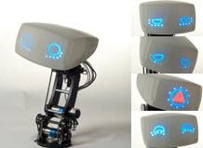  4.2.1.  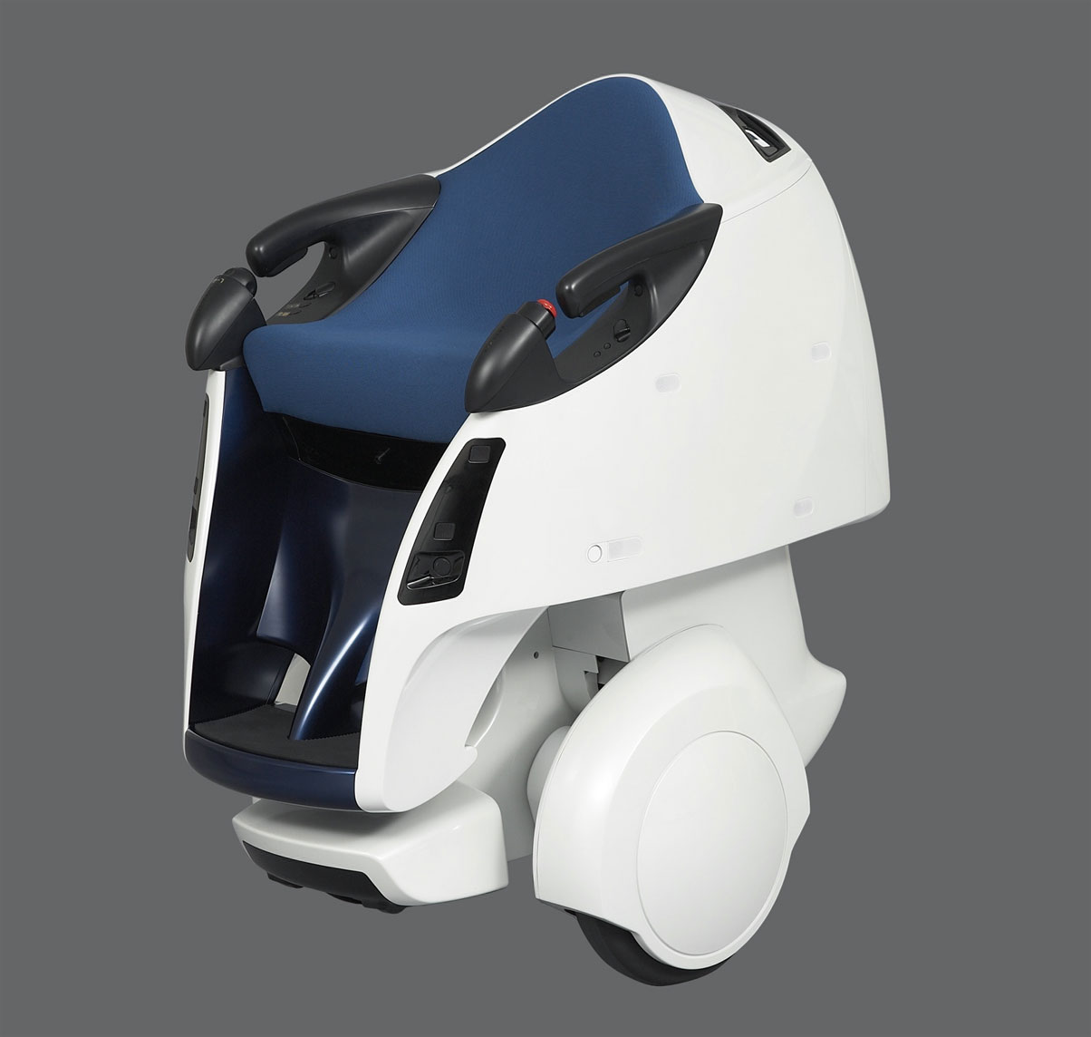  4.2.2.  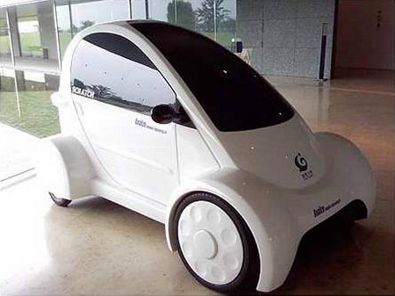  4.2.3.  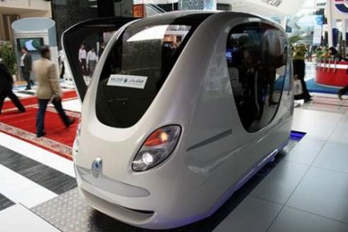  4.2.4.  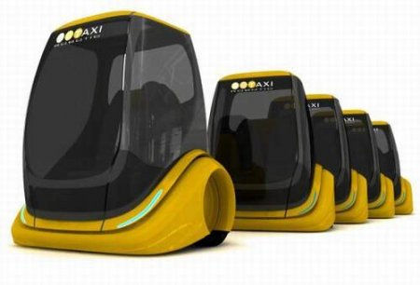
5. Применение робототехники в сфере обслуживания, развлечений, производства, обучения. | 5. Проникновение робототехники в разнообразные сферы жизнедеятельности человека, обслуживания животных, социальные проекты. | 1. «Очеловечивание» робототехники с помощью анатомического сходства с телом человека:  1.1. Максимально близкое подражание с помощью анатомич. строения, пластики движений, материалов, ...  1.2. Подражание с некоторыми различиями, в зависимости от функционального назначения техники.  2. Подчёркивание машинного происхождения робототехники, с помощью синтетических, металл. материалов, возможно, с элементами передачи реакции на взаимодействие с человеком (стилизация глаз,…):  2.1. угловатые, близкие к прямоугольным формы, грубая или аскетичная внешняя отделка;  2.2. обтекаемые формы, применение элементов футуристичного дизайна, сверхновые материалы во внешней отделке. |  | 1.1.  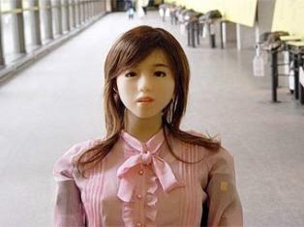  1.2.  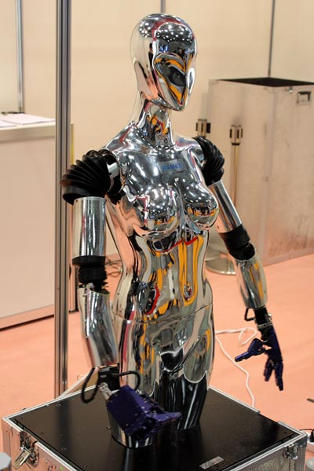  2.1.  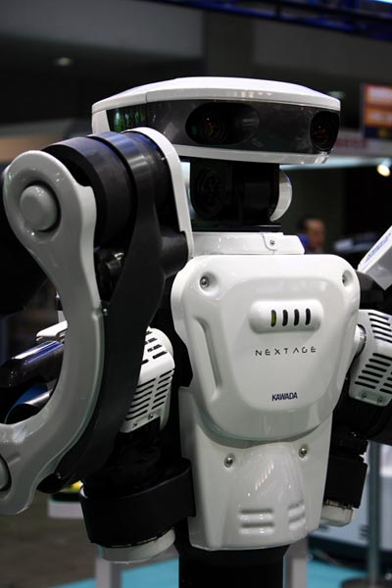  2.2.  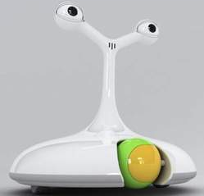
6. Проникновение роботов в сферу искусств и дизайна. | 6.1. Роботы в киноискусстве.  6.2. Роботы в музыкальном искусстве.  6.3. Роботы в театральном искусстве.  6.4. Роботы в изобразительном искусстве.  6.5. Роботы в дизайне.  6.6. Роботы в телеискусстве. | Разнообразие художественных образов, поисков формообразования. Передача личного субъективного отношения индивида (художника, дизайнера) к робототехнике; рассуждения, предположения о дальнейшем развитии, взаимосвязях, взаимовлиянии человека и робототехники друг на друга. |  | 6.1.  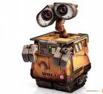  6.4.  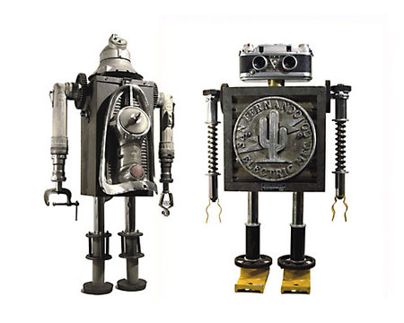

Основные характеристики инновационных концепций в формообразовании современного дизайна среды, связанного с развитием информатики: 1. Разнообразные способы «очеловечивания» окружающей среды. 2. Вариативность. Интерактивность. Дизайн-объект – «открытый сценарий». 3. Детектонизация. Дезориентация. Децентрализация. 4. Виртуальность.

Выводы

В связи с поставленными в данной работе целями и задачами, выявлены основные тенденции современного развития информатики, её культурологические связи со средовым дизайном. Выявлены основные инновационные концепции в формообразовании современного средового дизайна, связанные с развитием информатики: 1. дигитальный, виртуальный дизайн и архитектура, 2. голограмма в средовом дизайне, 2. робототехника в средовом дизайне. Также выявлены основные характеристики вышеуказанных концепций: «очеловечивание», вариативность, интерактивность, «открытые сценарии» развития, децентрализация, детектонизация, дезориентация, виртуальность.

Литература

  - http://www.artint.ru/articles/narin/it_rev_s.htm
  - Колисниченко Д., Оптические процессоры от и до, журнал: Хакер, номер #055, стр. 55
  - Айламазян А.К., Стась Е.В. Информатика и теория развития. — М.: Наука, 1989. — 174с.
  - Громов Г.Р. От гиперкниги к гипермозгу: информационные технологии эпохи Интернета. Эссе, диалоги, очерки. — М., 1986
  - The Semantic Web. Scientific American, 17 мая 2001, русский перевод: Семантическая Сеть
  - Кутыев И. Говорливый автомобиль // Компьютер бизнес Маркет, 20.9.2002, № 39
  - Юрьева Н. Нейросетевые технологии // Компьютер бизнес Маркет, 14.10.2002, № 42
  - Орлов А. Аниматограф и его анима. Психогенные аспекты экранных технологий. М., 1995;
  - Маевский Е. Интерактивное кино? // Иностр. лит-ра. 1995. N 4;
  - Прохоров А. Век второй. От cinema к screenema// Искусство кино. 1995. № 11.

